Социальный проект
«Помоги птицам – сделай кормушку !»

Аннотация проекта
Проект "Помоги птицам – сделай кормушку" рассчитан для учащихся 1-4 классов и направлен на изучение птиц, встречающихся в Нижегородской области. Он позволяет не только расширить знания воспитанников, но и изучить вопросы, связанные с жизнедеятельностью птиц в сложных условиях. В ходе данного проекта учащиеся научатся наблюдать за объектами живой природы, следить за сезонными изменениями в жизни птиц, изучат правила поведения в природе. Реализация данного проекта воспитывает в детях любовь к животным, заботливое отношение к птицам, трудолюбие, милосердие. В процессе групповой и индивидуальной работы над проектом учащиеся работают со справочной литературой, детской художественной литературой, ресурсами Интернет. В конце проекта проводится выставка кормушек, вывешивание их. Данный материал можно использовать во внеклассной работе.

Цель проекта:
-Развитие у воспитанников чувства эмпатии ко всему живому через продуктивную деятельность
- Создание оптимальных условий для развития творческой активности и положительного эмоционального состояния у ребенка через организацию совместной познавательной и продуктивной трудовой деятельности.

Задачи проекта:
- Обучение умению ставить цель, планировать работу, подбирать соответствующие замыслу материалы, инструменты.
- Развитие конструктивных способностей у детей, умения использовать наиболее рациональные способы достижения результата, способствующие решению поставленной задачи, с использованием различных вариантов.
- Формирование и развитие детской фантазии, творческого воображения.
- Поощрение оригинальных идей.
- Воспитание чувства отзывчивости и ответственности, гуманного отношения к птицам, желания помочь маленьким и слабым существам, попавшим в тяжелую жизненную ситуацию.
- Воспитание у детей умению радоваться своему успеху и успеху друзей.
- Вызвать у детей желание убедить взрослых членов семьи в необходимости оказания помощи зимующим птицам в городе, принять непосредственное практическое участие в изготовлении кормушек.

Ход проекта:

Этап проекта и цели | Деятельность учителя | Деятельность ученика | Ожидаемый результат
1.Подготовитель –ный  Цель: создать условия для возникновения проблемы и путей для её решения | Организует экскурсию в зимний лес, организует беседу с учащимися по итогам экскурсии (Приложение №1)  Предлагает варианты решения проблемы. | Наблюдает  Беседует  Предлагает и выбирает варианты помощи | Вывод: птицам нужна помощь  Возникновение желания помочь птицам
2. Основной  Цели: формирование навыков осуществления биотехнических мероприятий (подкормка птиц), экологических представлений о зимующих птицах, эмоционально – ценностного отношения к окружающему миру | 1)Учитель организует экскурсию в библиотеку, проводит викторину.  2)Учитель организует исследовательскую работу в группах, дает задание каждой группе  (Приложение №3).  3) Учитель содействует активности школьников в изготовлении кормушек.  4). Организует выставку кормушек внутри класса, победители участвуют в гимназическом конкурсе.  Организует победителей гимназического конкурса для участия в городском конкурсе на лучшую кормушку.  (Приложение №4,5) | Принимают участие в викторине.  Проводят исследовательскую работу по группам.  Находят справочную литературу  Изготавливают кормушки.  Участвуют в конкурсе на лучшую кормушку.  Победители гимназического конкурса участвуют в городском конкурсе, остальные кормушки дети развешивают в зимнем лесу и на территории гимназии. | Оформление уголка о птицах и участие в викторине  (Приложение №2)  Расширение знаний о птицах Нижегородской области, об особенностях питания птиц.  Выставка кормушек  Выбор лучших кормушек.  Активное участие в городском конкурсе, развешивание кормушек с кормом в зимнем лесу.
3. Заключительный  Цели: создать условия для личной рефлексии каждого ученика | Организует внеклассное мероприятие  (Приложение №6) | Участвуют в мероприятии, пишут сочинения и стихотворения. | Постоянное наблюдение за состоянием кормушек, подкормка птиц.

Приложение №1

При проведении экскурсии по зимнему лесу учащиеся получили карточки – задания для самостоятельных наблюдений в природе.
1 группа
Каких птиц вы встретили на экскурсии? Рассмотрите их внешний вид. Чем они заняты?
2 группа
Найдите следы птиц, определите, чьи они. Понаблюдайте: много ли птиц зимой около школы?
3 группа
Проведите наблюдения за птицами. Каких вы узнали, по каким признакам? Что они делают? Почему?

Фрагмент беседы по итогам экскурсии:
- Какое время года сейчас? (Зима)
- Кого мы наблюдали на экскурсии? (Птиц)
- Каких птиц вы узнали? (Синица, воробей, снегирь)
- Чем были заняты птицы? (Ищут корм)
- Много ли птиц около школы? (Очень много. Зимой птицы держатся поближе к жилью человека).
- Что вас удивило? (Синица прыгала по дорожке и не могла взлететь)
- Почему такое могло случиться? (Птицам зимой холодно и голодно. Они ослабли. Они ждут нашей помощи)
- Как ведут себя птицы? ( Совсем не боятся нас. Прыгают, ищут корм)

Приложение №2.

- Какая птица подражает голосам птиц?
- Почему у птенцов рот ярко-красный или оранжевый?
- С прилёта каких птиц, мы считаем начало весны?
- Какие певчие птицы прилетают к нам последними?
- Какие птицы не вьют гнёзд, а выводят птенцов в ямке, в песке?
- Какие птичьи тайны открывает нам листопад?
- Когда от нас улетают последние чайки и утки?
- Какие птицы прилетают весной раньше: стрижи или ласточки?
- Как по клюву отличить молодого грача от взрослого?
10.Как называется наука, изучающая птиц?
11. какая птица выводит птенцов зимой?
12. Какая птица летает на высоте до 4500 метров?
13.Какая птица умеет бегать по воде?
14.У птенцов этих птиц специальные подушечки на лапах, так как в гнезде у них нет подстилки. Что это за птица?
15.Может ли дрозд отморозить хвост?
16.Может ли кулик прикусить себе язык?
17.У кукушки кукует самец или самка?
18.Перелётные птицы строят на юге гнёзда или нет?
19.Самая маленькая птица наших лесов?
20.Кого называют лесным соловьём?
21.Как называется самая сильная птица?
22.Для чего дятел по дереву барабанит?
23.Зачем страус голову в песок прячет?
24.Птенцы какой птицы чаще всего обедают?
25.Самая большая птица на земле?
26.Как «разговаривает» филин?
27.Как «разговаривает» перепёлка?
28.Белее снега, чернее сажи, выше дома, ниже травы?
29.По поднебесью верёвка протянулась.
Узнай птиц

1.Величиной она поменьше галки, но с длинным хвостом. Окраска серая, снизу светлей и вся в тёмных пестринках. Гнезда не вьёт.
2. Сверху она вся чёрная, только над хвостом белое пятнышко. Грудка и брюшко белые. Хвост короткий и немного раздвоенный, будто рогатина
3. Головка в чёрной шапочке. На шее и груди - длинный чёрный галстучек. Спинка, крылья и хвост – тёмные. Грудка ярко – жёлтая, будто она в жёлтый жилетик нарядилась.
4. Верх головки серенький, грудка и брюшко тоже серенькие. Спинка и крылья тёмно-коричневые. Под шейкой большое чёрное пятно. Очень многочисленны в нашем селе.
5. Крупная, рыжевато – бурая птица, с тёмными продольными пестринками со спины и тонкими полосками на охристом оперении брюшной стороны. На голове длинные, торчащие в стороны пучки ушных перьев. Мощные когти и клюв чёрные.

6. Птица эта имеет серое оперение туловища, но голова, крылья и хвост у неё чёрные, клюв – длинный, прямой. Голос грубый и резкий. Она относится к наиболее распространённым птицам нашего края.
7. Спинка у этой птички голубовато – зелёная, а брюшко рыжее. Величиной с воробья, толстенькая, бесхвостая, зато нос длинный и прямой. Отличный рыболов.
8. Какой он нарядный! Головка и спинка чёрные, на затылке ярко – красное пятно, а на чёрных крыльях белые пятнышки. Весь пёстрый.

Приложение №3.

1 группа – Зимующие птицы Нижегородской области.
2 группа- Польза, приносимая птицами :
- истребляют насекомых
-улучшают настроение
- птицы – санитары
- голоса птиц целебны для нас и т.д.
3 группа- Виды кормов :
- хлебные крошки
- сырое несоленое сало
- просо, пшено
- кедровые орешки
-семечки
- ягоды рябины, черемухи
-конопля и т.д.

Приложение №4.
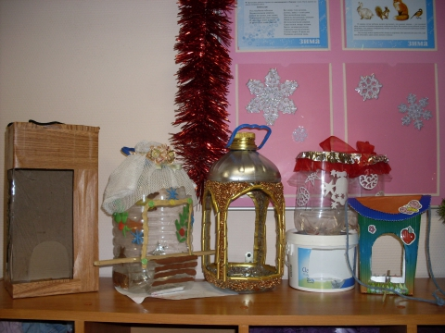

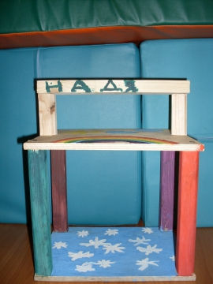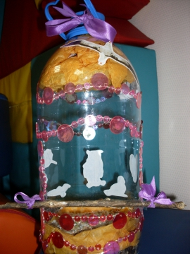

Приложение №5.

Приложение №6.
(отрывок)
Звучит музыка (голоса птиц, записанная под музыку).
Дети идут на прогулке. Вдруг…

1 ученица. Ой, ребята, посмотрите
Там в углу снегирь лежит
2 ученица. Очень слабый, очень тихий.
Как ледышка. Не молчи…!
(берёт в руки птицу, трясёт)
3 ученик. Что же делать?
Как спасти их?
Птиц несчастных. Подскажи?
1 ученица. Мы узнаем всё о птицах.
3 ученик. Как кормить их, чем поить?
2 ученица. Нарисуем мы кормушки.
4 ученик. Изготовим скоро их.

Звучит музыка «Калинка- малинка». Под медленную часть дети ходят, раздумывают. Под быструю часть – бегают змейкой. Под медленную – показывают рисунки, плакаты. Под быструю – показывают кормушки.

2 ученица. Подкормите птиц зимой!
Пусть со всех концов
К вам слетятся, как домой,
Стайки на крыльцо.
1 ученица. Не богаты их корма,
Горсть зерна нужна,
Горсть одна –
И не страшна
Будет им зима.

3 ученик. Сколько гибнет – не счесть,
Видеть тяжело,
А ведь в нашем сердце есть
И для птиц тепло.
4 ученик. Разве можно забывать:
Улететь могли,
А остались зимовать
Заодно с людьми.
Все (хором). Приучите птиц в мороз
К вашему окну,
Чтоб без песен не пришлось
Нам встречать весну!

Список литературы:

- Бёме Р.Л., Кузнецов А.А. Птицы лесов и гор СССР,-М.:Просвещение, 1981.-222с.
- Запартович Б.Б., Криворучко Э.Н., Соловьёва Л.И. С любовью к природе. Дидактический материал по природоведению для начальной школы. Под ред. И.Д.Зверева.- М.:Педагогика, 1976.- 232 с.
- Я познаю мир : Дет.энцикл.: Животные\Сост.П.Р.Ляхов; Под общей ред.О.Г.Хинн.-М.: АСТ,1994.-544 с.
- Большая иллюстрированная энциклопедия животных.- Изд. «Махаон»,2001.-240 с.
- Дмитриев Ю.Кто в лесу живёт и что в лесу растёт, -М. Детская литература, 1994.- 56 с.

